

**МИНИСТЕРСТВО ТРАНСПОРТА РОССИЙСКОЙ ФЕДЕРАЦИИ**

ФЕДЕРАЛЬНОЕ ГОСУДАРСТВЕННОЕ АВТОНОМНОЕ ОБРАЗОВАТЕЛЬНОЕ

УЧРЕЖДЕНИЕ ВЫСШЕГО ОБРАЗОВАНИЯ

**«РОССИЙСКИЙ УНИВЕРСИТЕТ ТРАНСПОРТА»**

**(РУТ (МИИТ)**

**ИНСТИТУТ ТРАНСПОРТНОЙ ТЕХНИКИ И СИСТЕМ УПРАВЛЕНИЯ**

**Лабораторная работа № 1**

**по дисциплине** «**Web-программирование**»

**Вариант №12**

**Выполнил:** ст. гр. ТКИ-542

Ситало Р.В.

**Проверил:** д.т.н. Сафронов А.И.

**Москва – 2025 г**

**Содержание**

1. Цель работы 3

2. Формулировка задачи 3

3. Содержательная часть 4

3.1. Листинг кода 4

3.2. Технологический процесс 4

3.3 Результат отображения в браузере 7

Вывод 7

1. Цель работы

Создать сайт-визитку, используя только гипертекстовую разметку (*HTML*).

1. Формулировка задачи

Применение каскадной таблицы стилей (*CSS*) в работе – не требуется.

Применение сценариев (*JS*) в работе – принципиально не требуется.

Проиллюстрировать схему работы сайта-визитки, рассматривая функционирование браузерной страницы как простой технологический процесс (ТП) по протоколу передачи гипертекста (*http://*). В качестве нотации для описания ТП принять любую, но единую для рабочего коллектива (Сети Петри).

Связка с протоколом передачи файлов (*ftp://*) в работе – принципиально не требуется.

Связка с почтовой директивой (*mailto:*) в работе – обязательна.

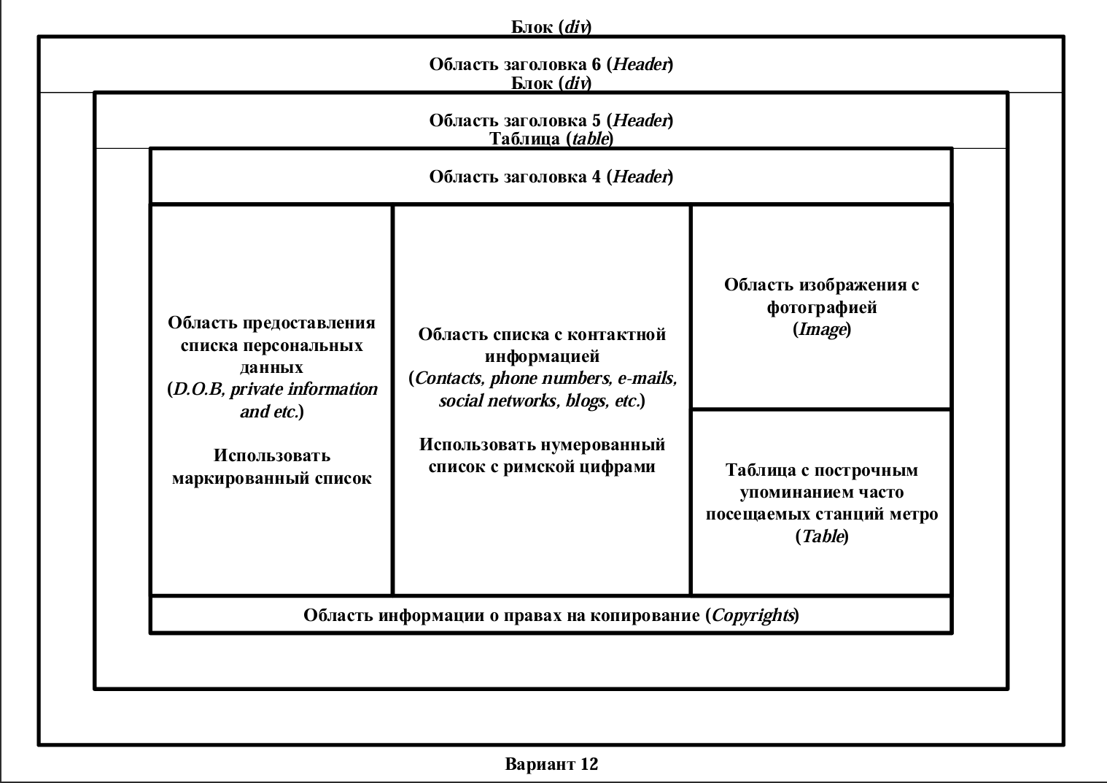

**Рисунок 1** – Табличная разметка (*table*) внутри одного блока (*div*)

1. Содержательная часть
   1. Листинг кода

<!DOCTYPE html>

<html lang="ru">

<head>

  <meta charset="utf-8">

  <title>Визитка — Ситало Р.В.</title>

</head>

<body>

<!-- Внешняя рамка -->

<table border="6" width="98%" cellpadding="10" cellspacing="0" align="center">

  <tr>

    <td>

      <!-- Внешний блок -->

      <div align="center"><strong>Сайт-визитка</strong></div>

      <!-- Внутренняя рамка -->

      <table border="4" width="95%" cellpadding="8" cellspacing="0" align="center">

        <tr>

          <td>

            <!-- Заголовок 5 -->

            <div align="center">

              <h5>Лабораторная работа №1</h5>

            </div>

            <!-- Основная таблица макета -->

            <table border="4" width="90%" cellpadding="8" cellspacing="0" align="center">

              <!-- Заголовок области 4 -->

              <tr>

                <td colspan="3" align="center">

                  <h4>Информация</h4>

                </td>

              </tr>

              <!-- Три колонки: левая, средняя, правая -->

              <tr>

                <!-- Левая колонка: личные данные, маркированный список -->

                <td width="33%" valign="top">

                  <ul>

                    <li>Ф.И.О.: Ситало Роман Валерьевич</li>

                    <li>Дата рождения: 03.09.2002</li>

                    <li>Город: Москва</li>

                  </ul>

                </td>

                <!-- Средняя колонка: контакты, нумерованный список с римскими цифрами -->

                <td width="34%" valign="top">

                  <!-- Нумерованный список с римскими цифрами -->

                  <ol type="I">

                    <li>Телефон: +7-999-123-45-67</li>

                    <li>E-mail: <a href="mailto:sitalorv@example.com">sitalorv@example.com</a></li>

                    <li>Telegram: <a href="http://t.me/sitalorv">@sitalorv</li>

                  </ol>

                <!-- Правая колонка: изображение и таблица метро -->

                <td width="33%" valign="top">

                  <!-- Место для фото; замените src на путь к реальной фотографии -->

                  <div align="center">

                    <img src="photo.jpg" alt="Фотография" width=50% height=50%>

                  </div>

                  <!-- Разделитель -->

                  <hr>

                  <table border="3" width="90%" cellpadding="6" cellspacing="0" align="center">

                    <tr>

                      <th>№</th>

                      <th>Станция</th>

                    </tr>

                    <tr>

                      <td align="center">1</td>

                      <td>Киевская</td>

                    </tr>

                    <tr>

                      <td align="center">2</td>

                      <td>Тверская</td>

                    </tr>

                    <tr>

                      <td align="center">3</td>

                      <td>Пушкинская</td>

                    </tr>

                  </table>

                </td>

              </tr>

              <!-- Низ: область копирайта -->

              <tr>

                <td colspan="3" align="center">

                  <strong>© 2025 Ситало</strong>

                </td>

              </tr>

            </table> <!-- конец основной таблицы макета -->

          </td>

        </tr>

      </table> <!-- конец внутренней рамки -->

    </td>

  </tr>

</table> <!-- конец внешней рамки -->

</body>

</html>

* 1. Технологический процесс

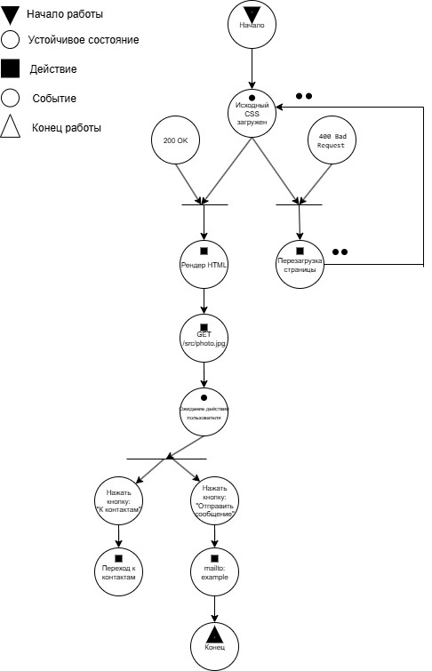

**Рисунок 2** – Сеть Петри

3.3 Результат отображения в браузере

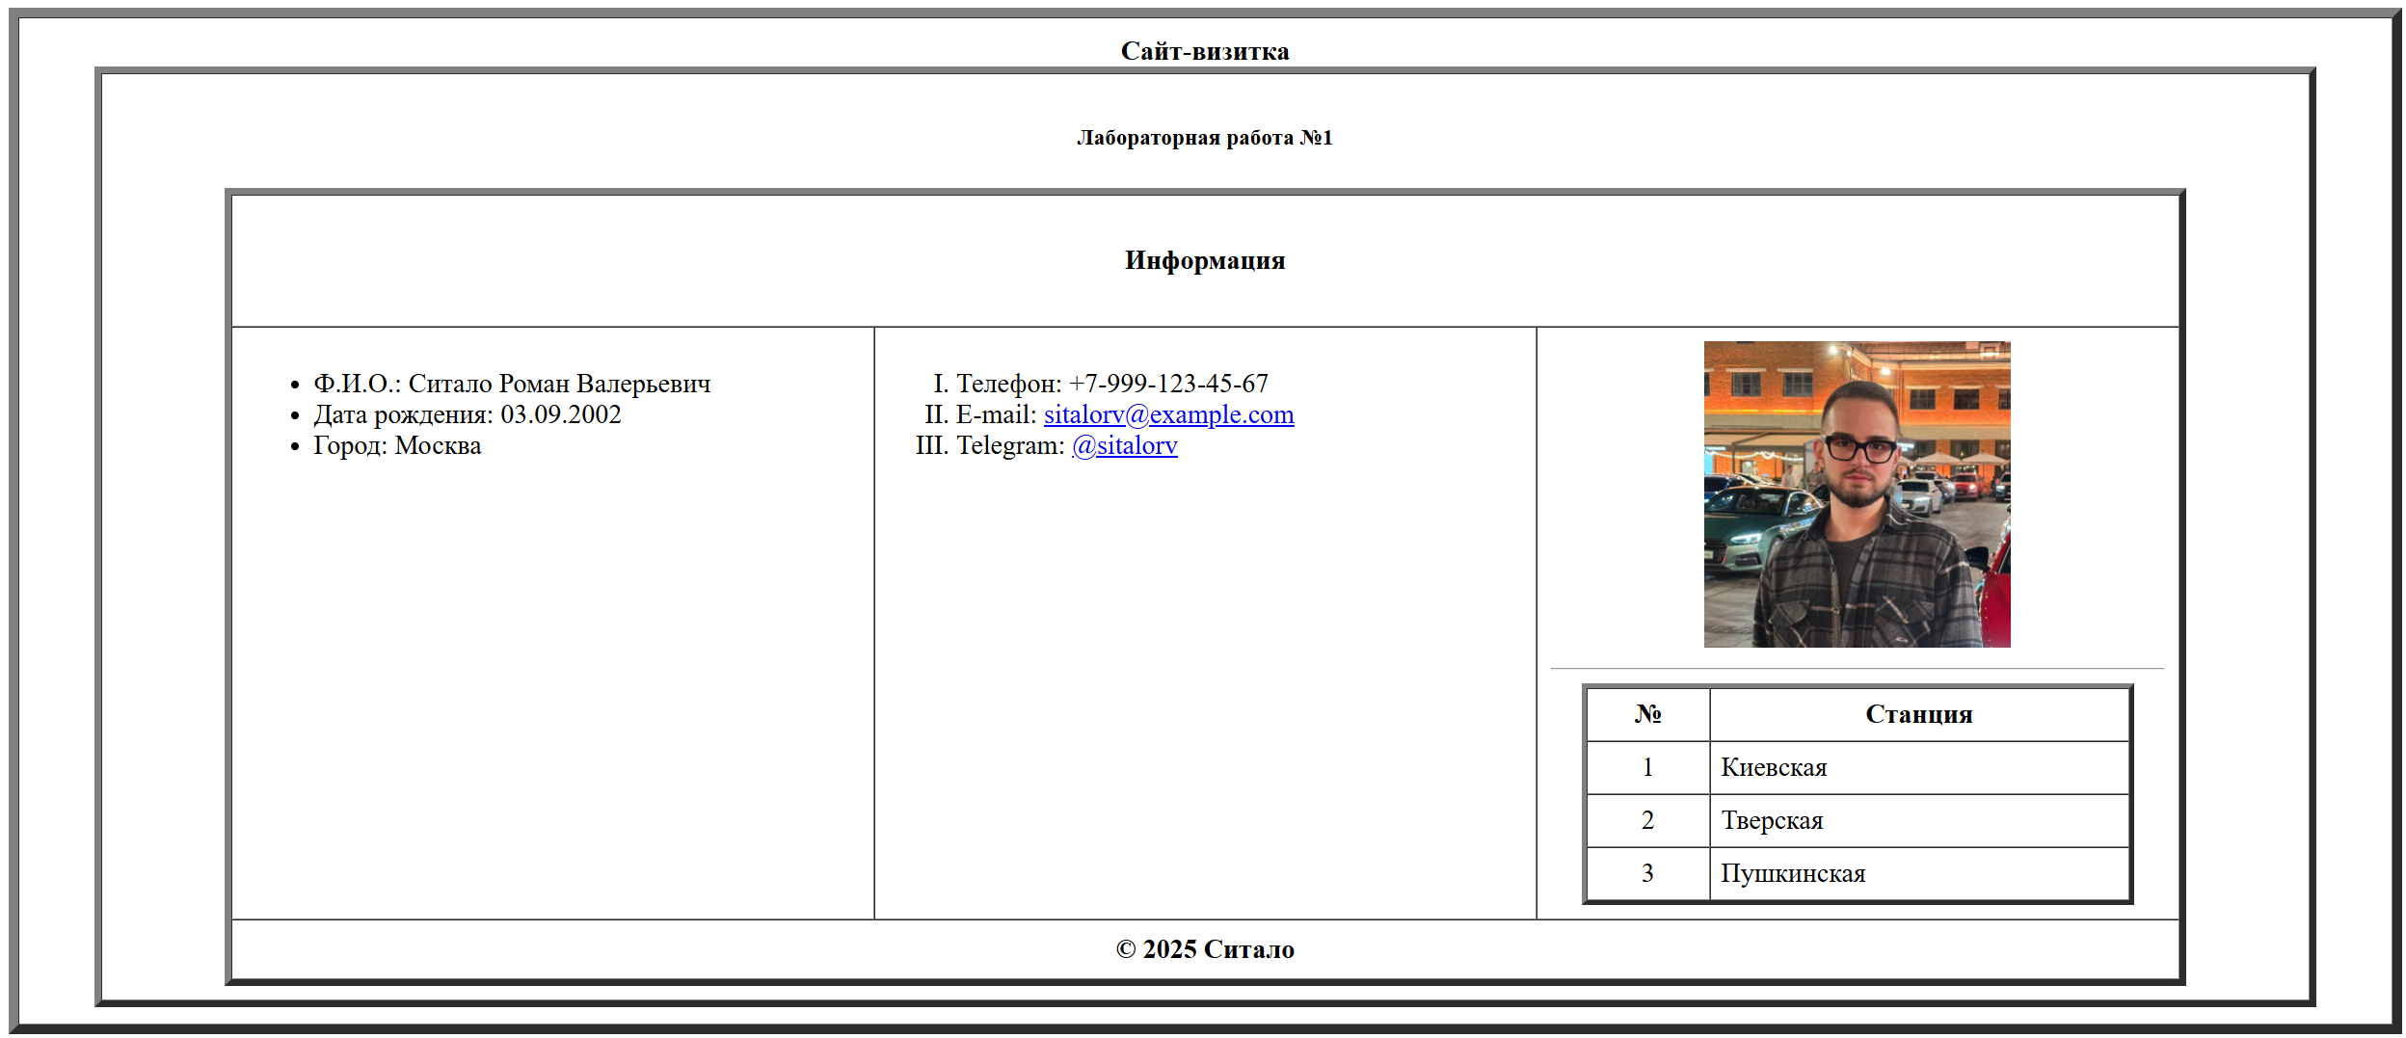

**Рисунок 3** – Сайт-визитка

Вывод

В ходе работы была разработана *HTML* разметка сайта-визитки согласно заданному макету. Реализованы заголовки, блоки с фото, контактами, персональными данными, навыками. Организованы списки (нумерованные и маркированные), таблица с чередующимися категориями, кнопка и ссылка с директивой *mailto:* В результате получена работающая веб-страница, корректно отображаемая в браузере.